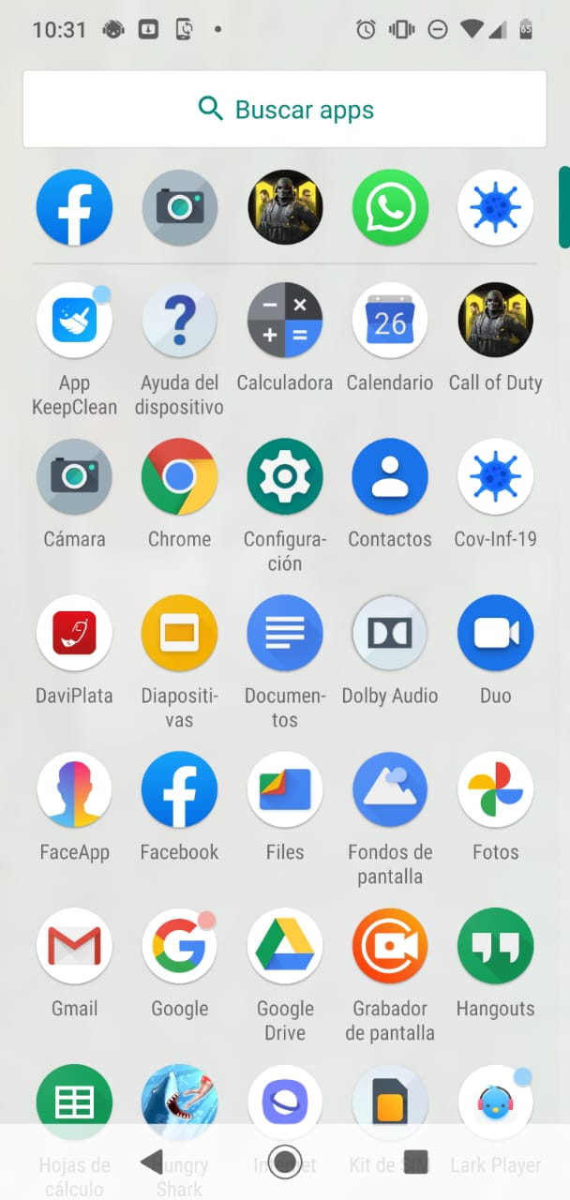

**Cov-Inf-19**

**Manual del usuario**

Tabla de contenido

Introducción 3

Página principal 4

Seccion1: Covid-19 a nivel nacional y global 5

Información global 6

Accediendo a un país en específico 7

Colombia 8

Detalles 9

Casos, muertes y recuperados 10

regiones 10

Sexo y Edad 11

Noticias 13

Covid-19 a nivel departamental 15

# Introducción

Sin duda este año nos trajo muchas sorpresas una de ellas llamada coronavirus o covid-19 que sin duda quedará en la historia y de la cual debemos mantenernos siempre informados para saber cómo avanza esta pandemia.

Cov-Inf-19 es una aplicación hibrida la cual este hecha con las últimas tecnologías para proveer toda la información en referencia con el coronavirus, además de actualizarse diariamente para tener una mayor recepción de la última información, también podemos hacer análisis mediante graficas autogeneradas las cual nos mostraran información del covid-19 ya sea desde rango de edad hasta muertes por sexo

Recibimos y te suministramos la información lo más clara posible, esta aplicación está disponible para iPhone, android y Windows, la podrás utilizar donde quieras y cuando quieras

# Página principal

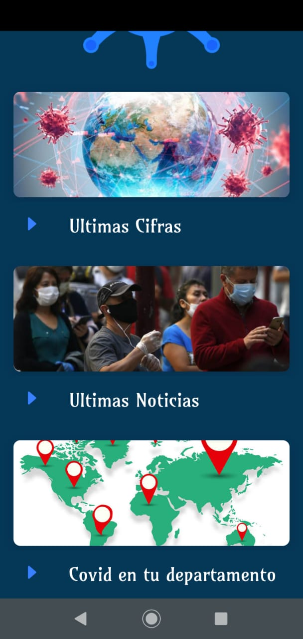Una vez instalada la aplicación al abrirla nos llevara a la siguiente ventana con 3 secciones:

En esta sección tendremos todo lo relacionado con cifras de casos, muertes y recuperados de covid-19 en Colombia y el mundo

En este apartado tendremos todas las cifras de covid-19 en los municipios del departamento del atlántico

En esta sección tendremos las últimas noticias con referencia al coronavirus y a la salud

# Seccion1: Covid-19 a nivel nacional y global

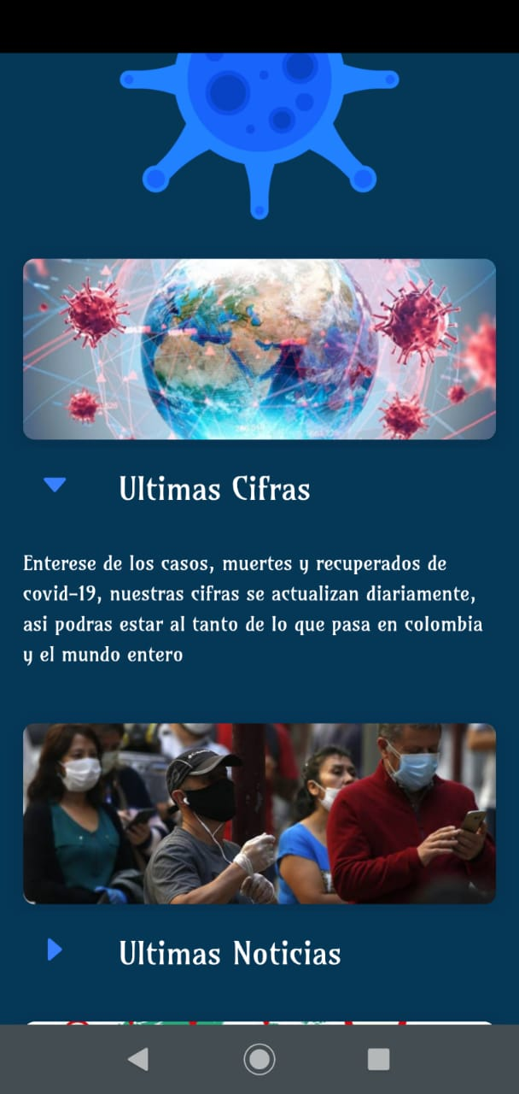

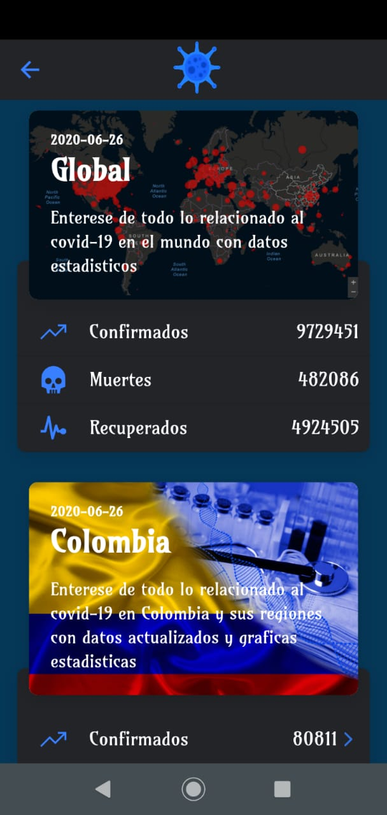

Aquí está la información detallada de Colombia la cual contara con gráficas, tablas y estudios para tener un conocimiento más amplio de la información

Estas son las últimas cifras, esta información se actualiza cada 24 horas

Aquí estarán los casos, muertes y confirmado a nivel global y no solo eso, también tendremos a las cifras de todos los países

Como habíamos dicho anteriormente, en esta sección nos encontraremos con las últimas cifras de covid-19 a nivel global y nacional

## Información global

Luego de ingresar veremos una lista con todos los países, estas listas contendrán los nombres en español de cada país, el número de regiones (en la mayoría) y los casos en la parte derecha, también tendremos una barra de búsqueda en la cual podremos obtener las cifras del país que queramos solo ingresando su nombre

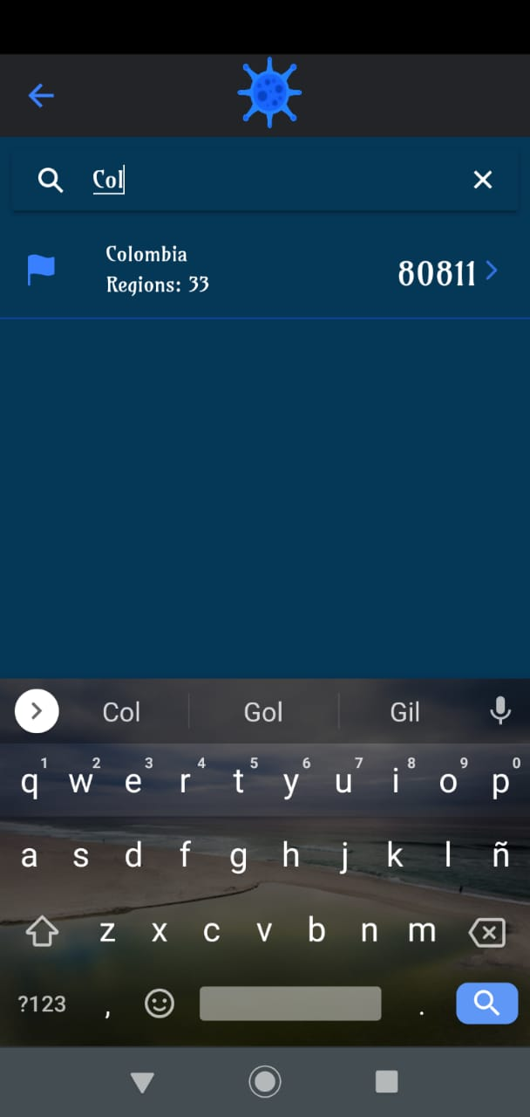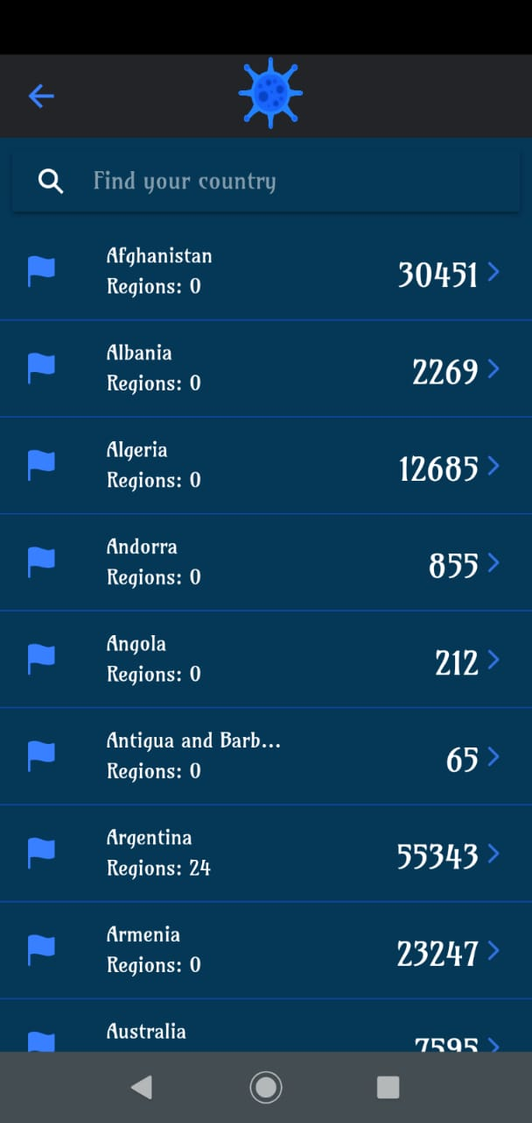

Casos confirmados

País filtrado

Regiones

Barra de búsqueda

Todos los países

## Accediendo a un país en específico

Una vez que navegamos a cualquier país nos encontraremos con una información general del país también la última fecha de su actualización y no solo eso también tendremos la información del día de ayer para poder ver la diferenciación, de antemano se suministrara la información general por cada región del país seleccionado

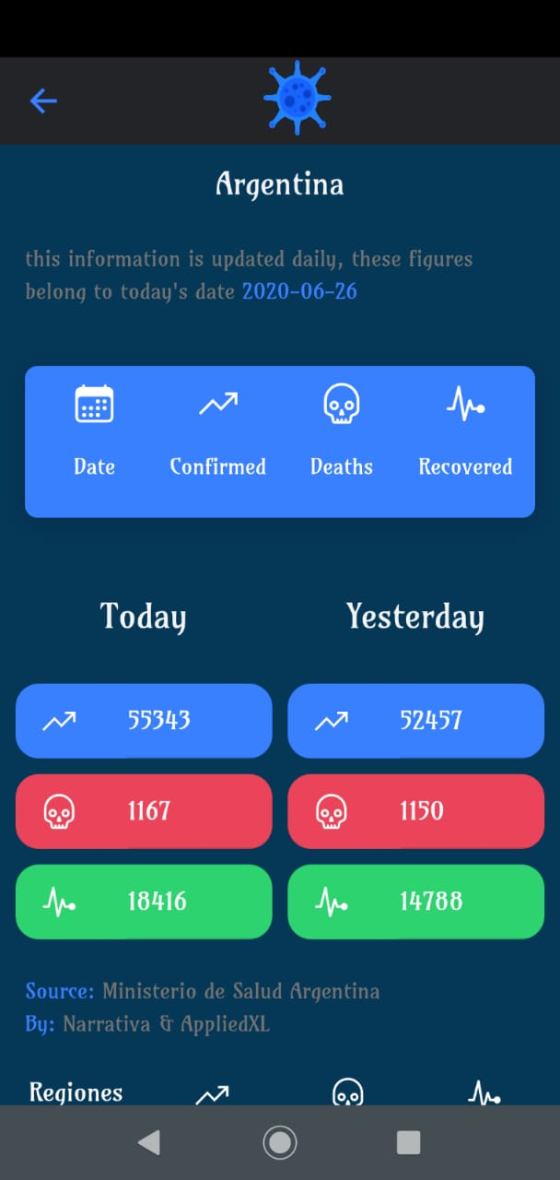

Fuentes

Fecha del día actual

Información de casos muertes y recuperados del día actual

Información de casos muertes y recuperados del día anterior

Descripción de iconos

País seleccionado

# Colombia

La aplicación esta mas enfocada en colombia por lo cual decidimos suministrar la informacion de una manera mas facil y que pueda entender cualquier person,

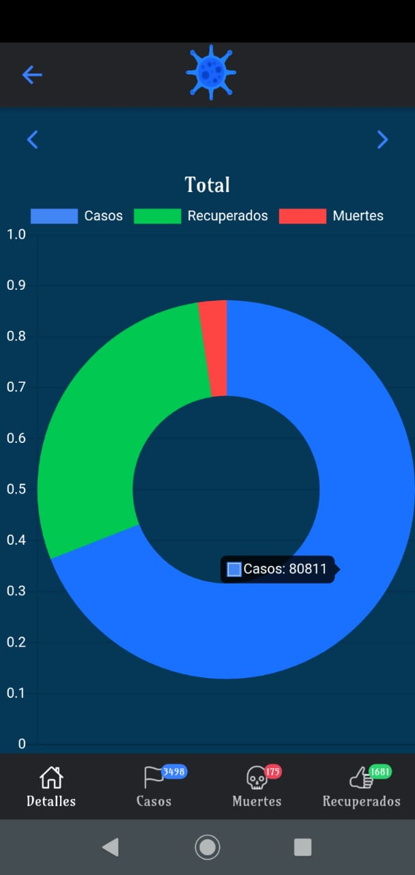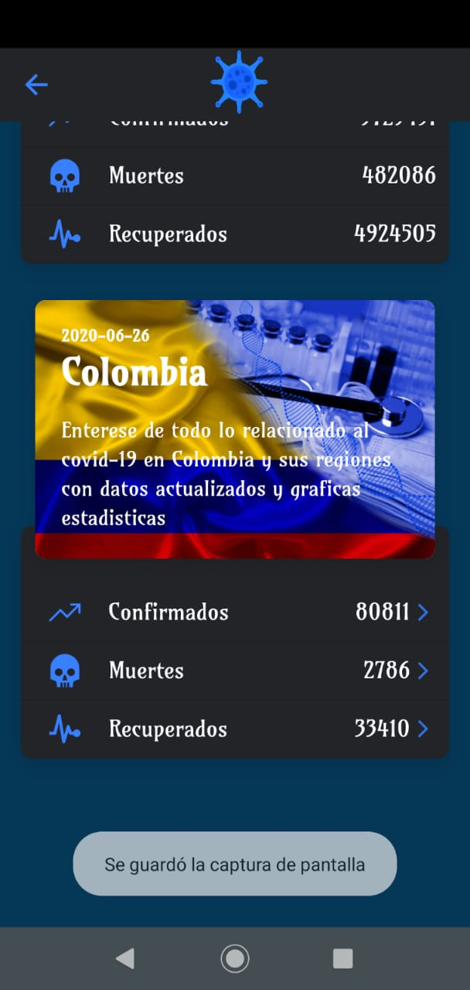Una vez dentro pordremos ver cuatro secciones las cuales son detalles, casos, muertes y recuperados

Estos números arriba de las secciones indican las cifras de las últimas 24 horas en esa sección en especifico

Cada sección cuenta con con cuatro graficas las cuales se dedican a mostrar un estudio en específico de las causas del covid-19 en diferentes enfoques como la fecha o sexo

## Detalles

La primera opción llamada detalles nos dará una vista general de cómo va la pandemia en Colombia, en esta sección veremos varias graficas que son muy fáciles de entender las cuales nos proveen una leyenda y un valor

Leyenda

Valor

Casos, muertes y recuperados

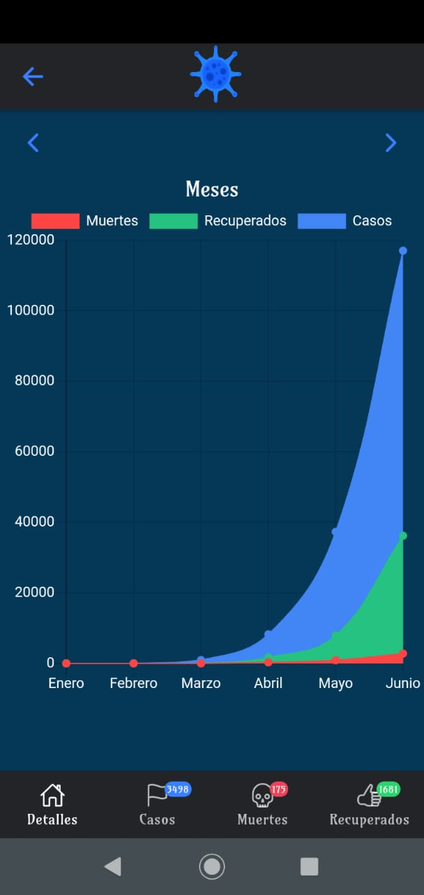

Casos, muertes y recuperados por mes

Valor

Mes

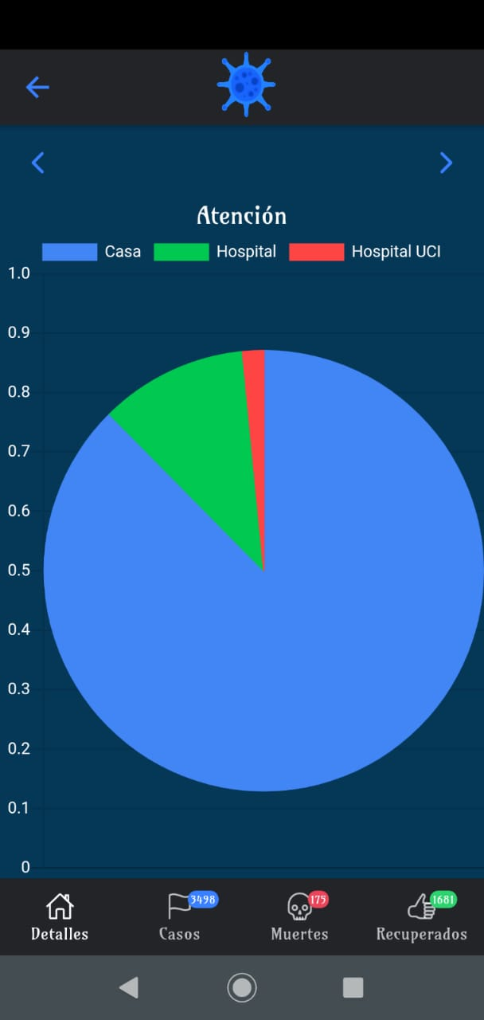Básicamente en estos se basan estás secciones, en mostrar la información de forma gráfica, el apartado de general cuenta también con el estado y el cuidado del virus

En esta grafica tendremos el modo de atención que se le da al paciente los cuales son casa, Hospital y Hospital UCI

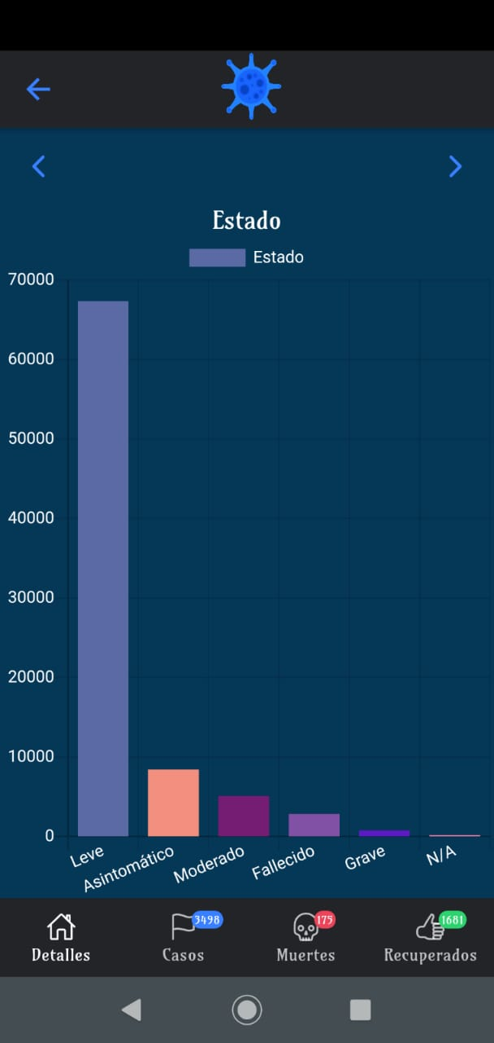

En esta grafica tendremos el estado del virus en las personas, como si es leve o asintomático etc.

## Casos, muertes y recuperados

Estas hacen referencia a las otras tres secciones, como dice el título de cada uno en cada sección veremos un tema en específico, estas secciones se dividen en 4 páginas las cuales son:

1. Información de covid-19 por cada una de las regiones de Colombia
2. Información de covid-19 por sexo en Colombia
3. Información de covid-19 por rango de edades en Colombia
4. Información de covid-19 por sexo y rango de edades

### regiones

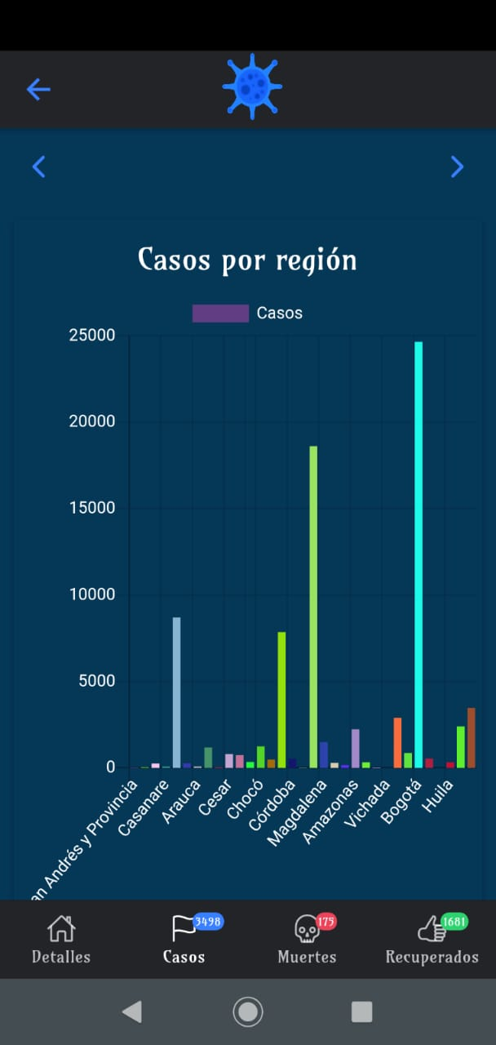

Esta información es filtrada por cada uno de los departamentos en la fecha en que la está viendo, es decir siempre tendría la información actualizada,

Aquí se cubren todos los 32 departamentos de Colombia en los cuales ha habido caso. Muerte y recuperados de covid-19

Al oprimir sobre la barra de cada departamento podrá ver los valores de cada uno

## Sexo y Edad

En esta grafica se filtra la información solo teniendo en cuenta el sexo de la persona, lo mismo seria para las muertes y recuperados

En esta grafica se filtra la información solo teniendo en cuenta la edad de la persona para la cual se manejaron 10 rangos los cuales son: 0-9,10-19,20-29,30-39,40-49,50-59,60-69,70-79,80-89 y mayor o igual a 90 años de edad

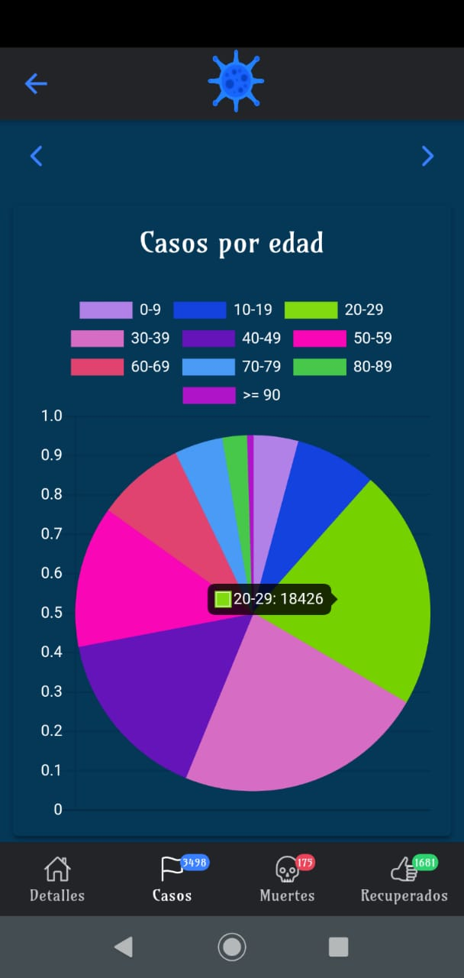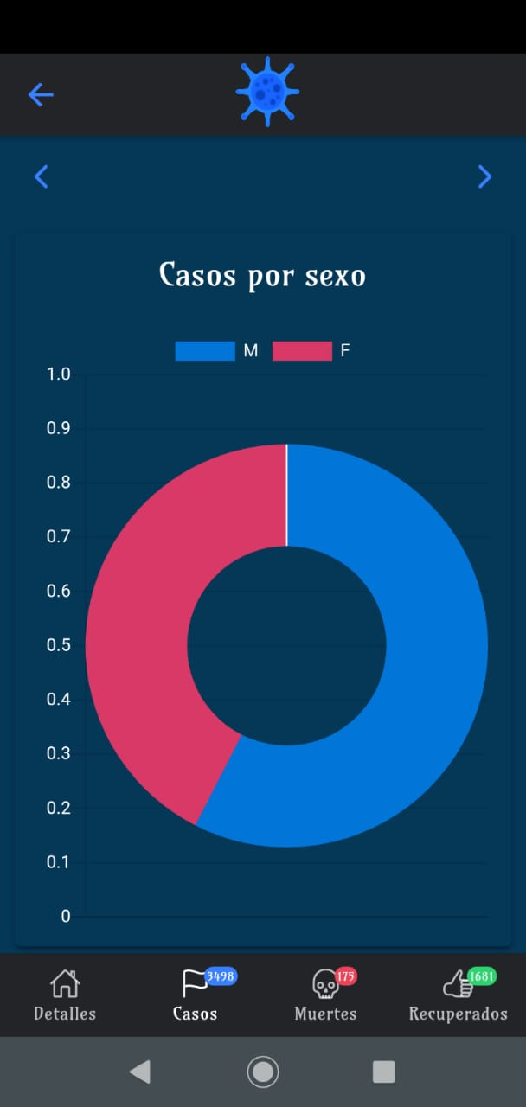

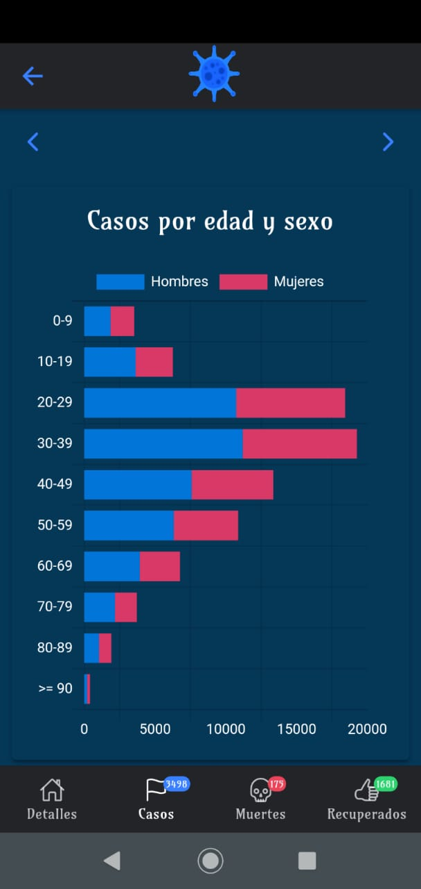4 Por sexo y rango de edad

En esta grafica se filtra la información teniendo en cuenta la edad Y sexo de la persona por lo cual se manejaran los mismos rangos de edad de la gráfica anterior

Cada sección cuenta con estas 4 graficas que se encargan de lo mismo solo que en los 3 factores de la pandemia que son casos, recuperados y muertes

# Noticias

En la segunda sección de nuestra aplicación tenemos el apartado de noticias, este apartado se encargara de traernos todas las últimas noticias referentes al covid-19 y a la salud, estas noticias son a nivel internacional y se actualizan cada 6 horas y dándote la oportunidad de compartirla en todas tus redes sociales



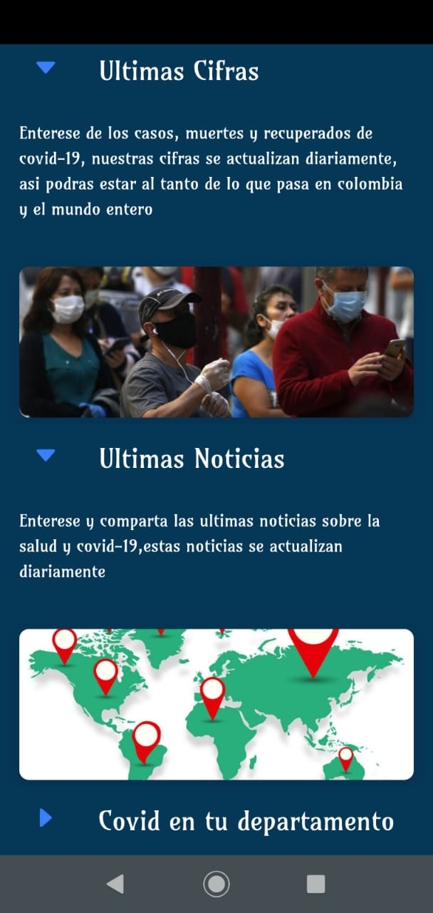

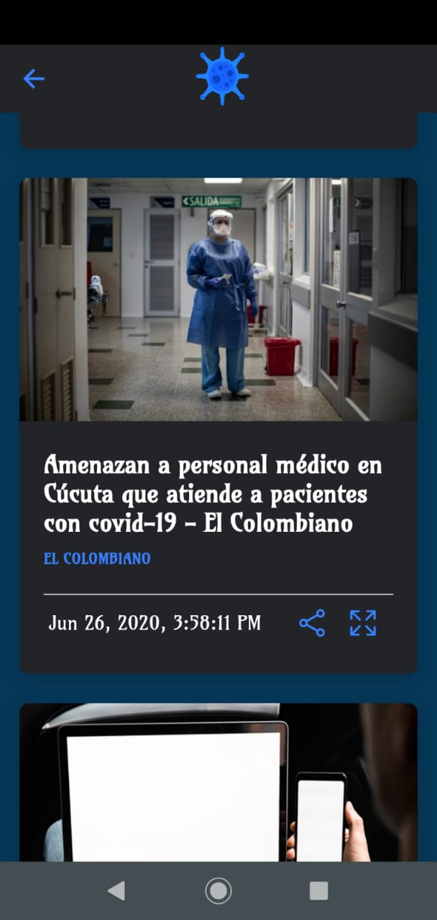

Noticia

Fecha y hora de la noticia

Fuente de la noticia

Compartir noticia en redes sociales

Ver noticia completa

Titulo

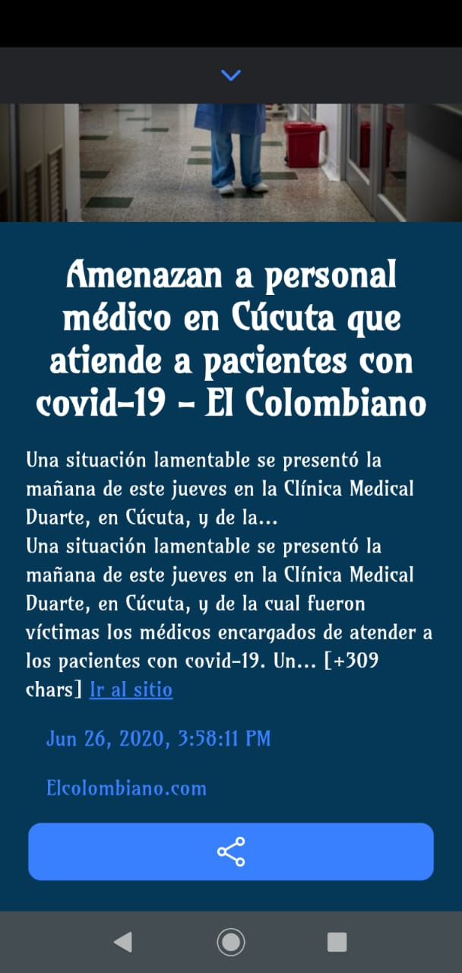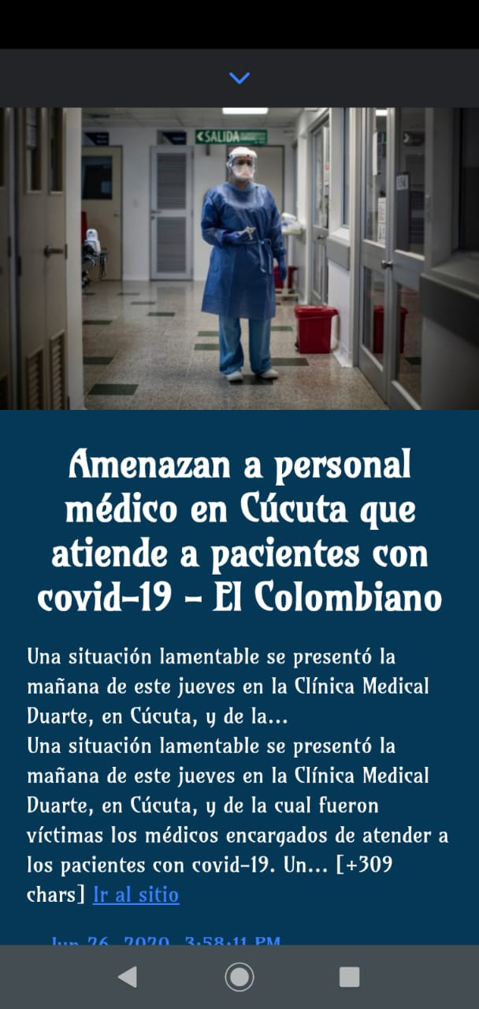

Una vez entrado a la noticia completa podremos ver la descripción completa de esta y además de tener la opción de compartir podremos ir a la pagina oficial de la noticia en cuestión

# Covid-19 a nivel departamental

En esta sección tendremos todo lo relacionado con el covid-19 en el departamento del atlántico solamente más específicamente en sus departamentos

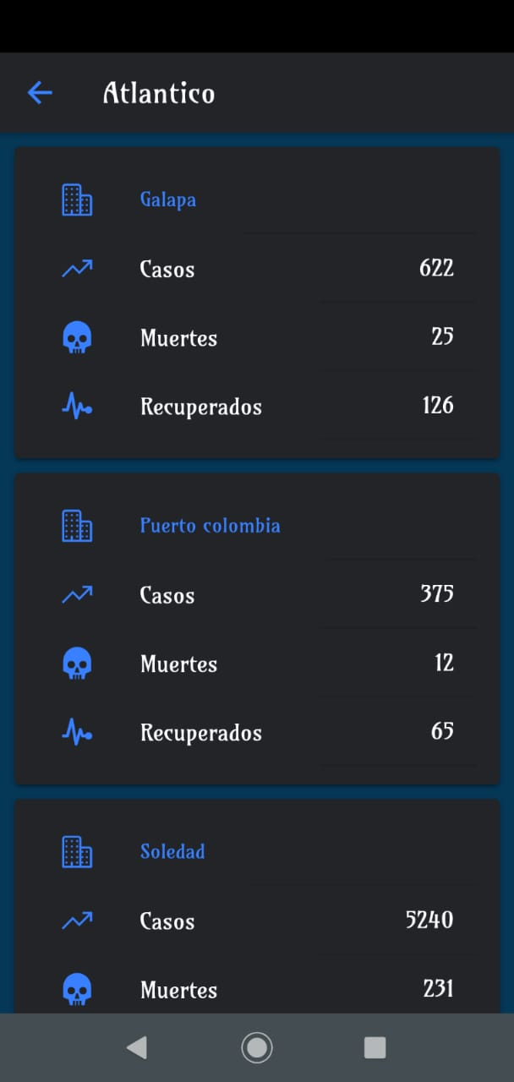

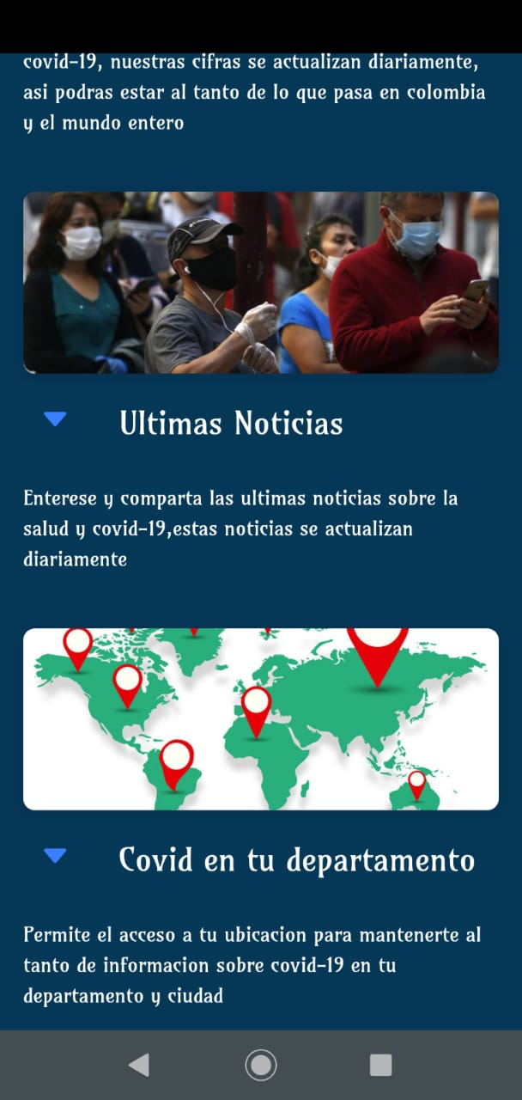

Autor: Cristian atehortua,cristianatehortua1998**@gmail.com**

Al igual que el apartado exclusivo para Colombia también tenemos los casos muertes y recuperados de los municipios en cuestión